Муниципальное дошкольное образовательное учреждение

«Детский сад №2 р. п. Семибратово»

Квест – игра

«Будущие Защитники»,

к **23 февраля**

для детей старшего дошкольного возраста (6-7 лет)

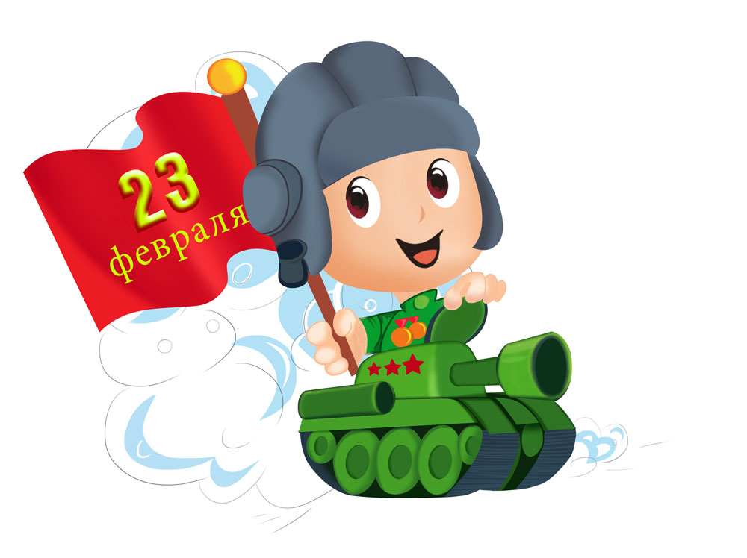

Подготовила :

инструктор по физической культуре

Булкина С.В.

**Цель:** создание доброжелательной, праздничной атмосферы в преддверии Дня Защитника Отечества.

**Задачи:**

- закреплять знания о Российской армии, и ее защитниках;

- развивать логику, мышление, творческие способности;

- развивать основные физические качества;

- формировать навыки взаимодействия со сверстниками, взаимопомощи,

- способствовать развитию положительных эмоций;

- воспитывать чувство патриотизма.

**Оборудование:**схемы передвижения, конверты с разрезными картинками, видео «Российская Армия», аудиозаписи, подарки для мальчиков.

**Оснащение станций:**

**«*Военная подготовка*»**

2 корзинки, теннисные мячи, фишки, 2 баскетбольных мяча, 2 больших конуса;

**«*Комбинированная*»**

«Будь внимательным» - загадки;

«*Военная техника*» - пазлы видов военной техники (танк, корабль, самолет);

«*Разминируй поле*» - тактильная дорожка, кисточки, цветные камушки, коробка с песком, песочные часы;

*«Пройди лабиринт»* - картинки с заданиями «Помоги пограничнику пройти к своей заставе», «Помоги солдату найти своих товарищей», «Найди дорогу к танку»;

*«Шифровальщики*» - кружки красный, синий, зеленый, мяч;

«*Санитары*» - йод, зеленка, бинт, перекись, лейкопластырь, вата, лед, жгут.

Карточки с рисунками лекарственных растений - подорожник, мать-и-мачеха, ромашка, колокольчик, клевер, ландыш..

«*Найди послание*» - контейнеры от киндер-сюрприза, картинки для пословицы – «Щи, да каша – еда наша», 2 сухих бассейна с мелкими мячами.

**Ход игры:**

*Под песню «Моя армия» (музыка и слова Э. Ханок, И. Резник) дети входят в зал, выполняют перестроения и проходят на свои места.*

**Инструктор:**

Здравствуйте ребята!

Сегодня день особенный

Для мальчишек и мужчин

День защитника Отечества,

Знает каждый гражданин!

На защиту Родины

В дождь и снегопад

Каждый день выходит

Доблестный солдат.

**Инструктор:**

Я рада приветствовать всех вас на интеллектуальной игре – квесте – «Будущие защитники», посвященной Дню защитника Отечества.

Квест – это игра - путешествие, где вы будете выполнять интересные задания, и решать головоломки.

23 февраля - это день воинской славы России. Изначально в этом дне был заложен высокий смысл – любить и защищать свою Родину и в случае необходимости уметь ее отстоять, а защищать русским воинам приходилось родную землю неоднократно, и всегда русский солдат с честью выполнял свой долг.

В Российской армии много разных специальностей и родов войск.

Назовите их (***дети называют рода войск***).

Служба в Российской армии является почетной обязанностью гражданина России.

***На экране демонстрируется небольшой отрывок о могущественной силе Российской Армии.***

Очень хочется, чтобы наши мальчики выросли умными, благородными, честными и мужественными людьми. Настоящими мужчинами. А этому нужно учиться.

Внимание! Сегодня я предлагаю сдать экзамен на звание Настоящий Защитник, в котором мальчикам будут помогать и девочки, потому что в Российской Армии есть и женские профессии!

Для этого вам нужно пройти испытания и получить конверты с документами, подтверждающими, что вы сдали экзамен!

Вы готовы? Тогда пора приступать! Удачи!

Внимание! Перемещаться вы будете всей командой. Не забывайте о строгой дисциплине.

Капитанам команд подойти и получить карты – схемы передвижения

*(команды получают карты и начинают движение по намеченным станциям).*

**1 станция**

**«Военная подготовка»**

***«Меткий стрелок»-*** выполняется в спортивном зале

Настоящий Защитник Отечества всегда метко стреляет!

Вам нужно блестяще пройти испытание!

( дети делятся на две колонны. Каждой дается «боевой запас»- теннисные мячи, на расстоянии от команд стоят помощники и держат корзинки. По команде участники берут в корзинке мячи и бросают в корзинку, которую держит помощник. Конкурс продолжается пока корзина с мячами не станет пустой. Учитывается скорость и результативность бросков.

***«Силачи»***

У каждой команды лежит баскетбольный мяч. Напротив команд ставится конус. По команде ведущего игрок должен рукой прокатить мяч вокруг конуса и обратно, передать его другому игроку и встать сзади колонны и т.д. Выигрывает та команда, игроки которой быстрее справятся с заданием.

***Детям дается конверт.***

**2 станция**

**«Комбинированная»** - выполняется в методическом кабинете, где дети делаться на три группы: одна проходит в комнату разгрузки, вторая в кабинет логопеда, третья остается в методическом кабинете.

Защитники должны быть наблюдательными и аккуратными. Должны уметь думать, размышлять, обладать смекалкой.

**1) «Разминируй поле»- проходит в комнате разгрузки**

Прежде че пройти к «минному полю» дети проходят тактильную дорожку. На столе располагается коробка с песком, в которой спрятаны маленькие стеклянные камушки, символизирующие «мины». По сигналу участники начинают кисточками сметать песок в разные стороны в поисках «мин». Как можно быстрее их обезвредить (сдвинуть к краю), трогать руками нельзя. Время засекается песочными часами.

**Задание «Пройди лабиринт»**

**Каждому участнику выдается картинка с нарисованным лабиринтом. Дети находят нужную дорожку, проводя по ней карандашом.**

**2) «Будь внимательным»- проходит в методическом кабинете**

**Педагог:**

Хороший солдат отличается е только ловкостью и силой, но и умом и смекалкой.

***1. Дети отвечают на вопросы педагога.***

Кто управляет танком? (Танкист)

Кто ходит в разведку? (Разведчик)

Кто управляет самолетом? (Штурман) (самолётом управляет лётчик)

Кто управляет ракетой? (ракетой управляет ракетчик)

Кто управляет кораблём? (кораблём управляет капитан)

В ракетных войсках служат ( ракетчики.)

Кто служит в пехотных войсках? (В пехотных войсках служат пехотинцы)

Кто несёт службу в море? (В море несут службу моряки)

Кто охраняет нашу Родину в небе? (В небе нашу Родину охраняют лётчики)

Кто охраняет нашу Родину на границе? (на границе охраняют нашу Родину пограничники)

Какой головной убор бойцы надевают во время боя, чтобы защитить голову от ранения? (Каску.)

Как называется головной убор танкиста? (Шлем.)

Есть ли в армии акулы? («Черная акула» - это название боевого вертолета.)

Есть ли в армии аллигаторы? («Аллигатор – это название боевого вертолета.)

Это и имя девочки, и название грозного оружия. (Катюша.)

Как называется руль корабля и самолета? (Штурвал.)

Какой легкий головной убор голубого цвета с гордостью носят воины-десантники? (Берет.)

Как называется головной убор моряка? (Бескозырка.)

Зачем армии вертолеты, когда есть быстрые самолеты?  
Может ли армия обойтись без подводников, ведь есть надводные военные корабли?

- Вы правы, чтобы защитить нашу огромную родину, нужны разные войска. Есть такая пословица: **«Один в поле не воин**».

**Педагог**:

Сейчас проверим, как вы умеете отгадывать загадки.  
1. Глазами не увидишь, руками не возьмешь, а без него в атаку не пойдешь. (*Ура!*).  
2) Огнем дышит, полымем пышит. (*Пушка*).

3)Тучек нет на горизонте,

А открылся в небе зонтик.

Через несколько минут опустился….(Парашют)

4)Без разгона ввысь взлетает, стрекозу напоминает-

Отправляется в полёт

Наш Российский….(Вертолёт)

5)Он гудит и чертит мелом, он рисует белым-белым

На бумаге голубой,

Сам рисует, сам поет. Что же это? (Самолет).

6) Змей по батюшке. (Горыныч)

7) 2 головы, 6 ног, 2 руки, 1 хвост. (*Всадник*).

**2.** На столе находятся разрезные картинки с изображением военной техники.

Дети должны собрать и назвать наземный и воздушный транспорт.

**3) «Шифровальщики»- проходит в кабинете логопеда**

1. **Игра с мячом на выделение звука (по пройденной букве)**

Ребята я буду называть слова, а вы ловить мяч только тогда, когда услышите в словах звуки ……(капита**н**, та**н**кист, летчик, погра**н**ич**н**ик, деса**н**т**н**ик, моряк, подвод**н**ик, артиллерист, пехоти**н**ец, разведчик, радист, связ**н**ик)

2. **Давайте представим, что мы шифровальщики.**

Логопед, пишет на доске шифровку. Остальные - попробуют её расшифровать.  
На доске шифровка типа:  
**… __ . __ __ ..__ __ __ … ___** и просит расшифровать её звуком (на усмотрение логопеда)

Дети произносят звук кратко и длительно.

3. **А теперь, мы будем сигнальщиками**.

Если, вы услышите слово, которое начинается на гласный звук, то поднимаете красный кружок. Если слово начинается на согласный - твёрдый, то поднимаете синий кружок. Если слово начинается на согласный-мягкий, то поднимаете зелёный кружок.  
*(Ракета, пилотка, каска, автомат, танк, гимнастёрка, фляжка, бинокль, инструкция…)*

4. **Игра «Доскажи словечко»**

**Логопед:**

Ребята, я вам буду называть части слова (само…) и бросать мяч. Вы должны поймать мяч и дополнить слово (…лёт); (верто…) — (…лёт); (военная ма…) — (…шина); (военная подводная лод…) — (…ка).  
***(на каждой станции дети получают конверт)***

**3 станция**

**«Санитары»- проводится в кабинете медицинской сестры.**

Приветствует команду медицинская сестра. Объявляет, на какую станцию ребята пришли и правила выполнения заданий. На станции участникам предстоит показать свои знания в оказании первой помощи пострадавшему человеку, который порезал палец. Все необходимое находится перед ребятами.

1. На столе находится: перекись водорода, вода в миске, лейкопластырь, зеленка, йод, бинт, лед, жгут (участникам предлагается выбрать средства первой помощи при порезе, расставить их в порядке использования при оказании помощи).

2. Два участника из команды должны выполнить перевязку бойца при помощи бинта.

3. Команде выдаются картинки и предлагается определить по картинкам лекарственные растения: подорожник, мать-и-мачеха, ромашка, колокольчик, клевер, ландыш (дети могут назвать как их можно применять).

***Медицинская сестра вручает команде конверт.***

**4 станция**

**«Найди послание» проводится на конечной станции - музыкальный зал,**

**участвуют только мальчики**

Команды выстраиваются в колонны. Перед каждой на расстоянии находится сухой бассейн наполненный шарами. Первым участникам даются два «островка»- плоские обручи, по которым следует перемещаться, поочередно переставляя их руками, шагая до сухого бассейна. Затем следует залесть в него и среди шариков найти контейнеры от киндер - сюрприза, в которых лежат подсказки. После того, как контейнеры найдены, необходимо отгадать армейскую пословицу.

Щи да каша - пища наша. - Объясните эту армейскую пословицу.

(Это здоровая и сытная пища, подходит людям, которые тратят много сил и энергии.)

**Инструктор:**

Вот ребята и подошла к концу наша игра - путешествие. Выполняя задания, вы получали конверты. Сейчас вам необходимо вскрыть их (капитанам команд предлагается собрать картинку на магнитной доске – изображение – Настоящий Защитник )

**Инструктор:**

Экзамен успешно сдан!

Вы показали свою смекалку, внимательность, сообразительность, быстроту, ловкость и конечно дружбу, и заслуженно получили звание - Настоящего Защитника!

Недаром говорится в пословице: «***Русский боец всем образец».***

И я думаю, что вы вырастите и станете настоящими защитниками своей Родины!

**Исполняется танец мальчиков «На границе»**

**Инструктор:**

А сейчас мальчики примите поздравления от девочек.

**1 девочка:**

Драчливой нашей половине

Мы поздравленья шлем свои

Для поздравленья есть причины

«Ура!» защитникам страны!

**2 девочка:**

Когда на ваши потасовки

Со стороны мы все глядим

Мы верим- с вашей подготовкой

Страну мы точно защитим!

**3 девочка:**

Пускай над глазом расцветает

Синяк пурпурно - голубой

В ученье тяжело бывает

Гораздо легче будет бой.

**4 девочка:**

Вы защитники девчонок

Будущие рыцари страны.

Вот такие смелые ребята

Для защиты Родины нужны!

**5 девочка:**

Мы мальчишек поздравляем

И здоровья вам желаем!

Чтоб росли большими

И защитниками были!

**Хором:** поздравляем!

**Исполняется песня «Оранжевый шарфик»**

Девочки дарят мальчикам подарки. Все дети получают сладкие призы.

Звучит музыка «Бравые солдаты» (муз. А. Филиппенко, сл. Т. Волгиной) , дети выходят из зала.

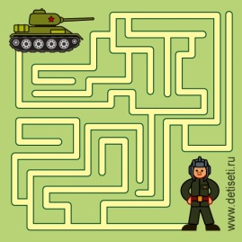

|  |
| --- |
| https://1.bp.blogspot.com/-frrHP38zCe4/WproqFcBATI/AAAAAAAABJY/qHyCUx8jD4Ye97NECtcvbdBPhG-mgtraACLcBGAs/s640/hello_html_6e73d99b.jpg |
| https://1.bp.blogspot.com/-frrHP38zCe4/WproqFcBATI/AAAAAAAABJY/qHyCUx8jD4Ye97NECtcvbdBPhG-mgtraACLcBGAs/s640/hello_html_6e73d99b.jpg |
| http://www.schoolearlystudy.ru/wp-content/uploads/2013/02/Slayd51.jpghttp://www.schoolearlystudy.ru/wp-content/uploads/2013/02/Slayd51.jpg |

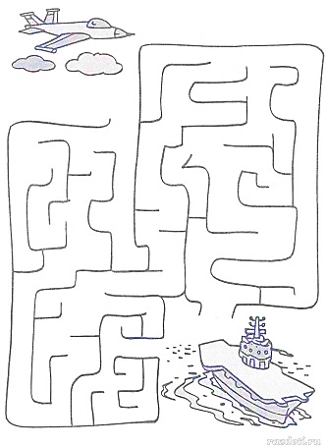



**Настоящий защитник**

НАША ЩИ ДА КАША

ПИЩА -

ХЛЕБ СОЛЬ ДА ВОДА СОЛДАТСКАЯ ЕДА

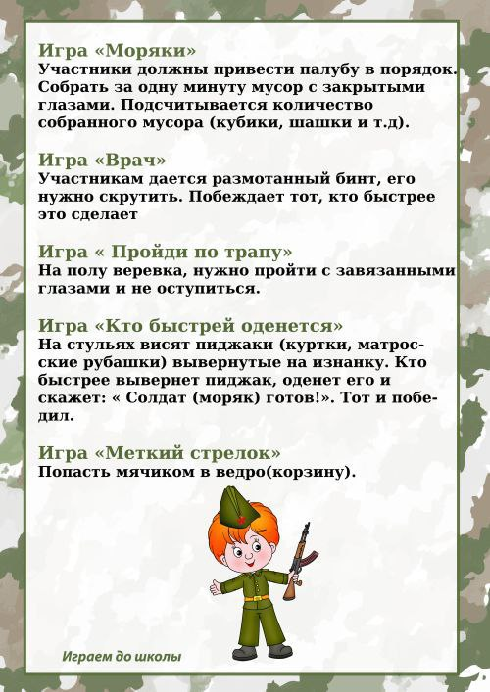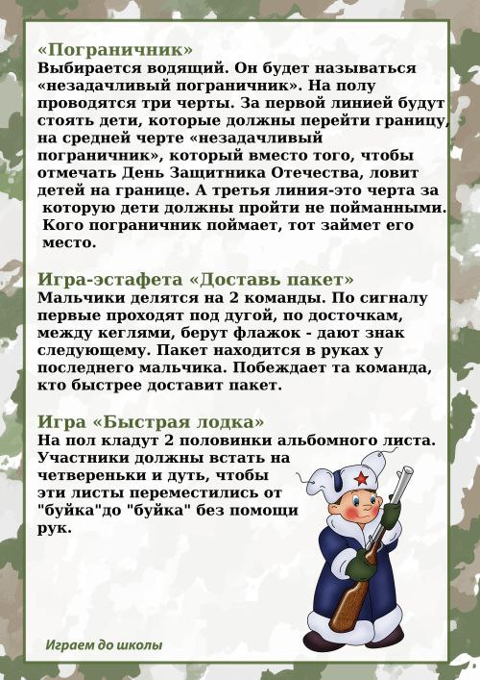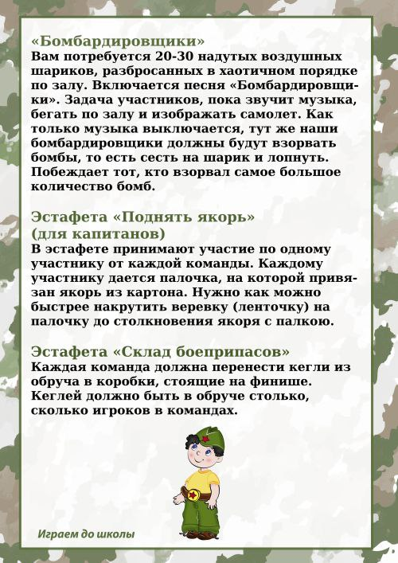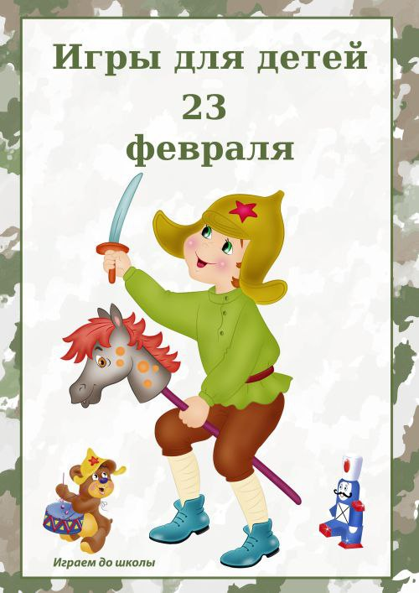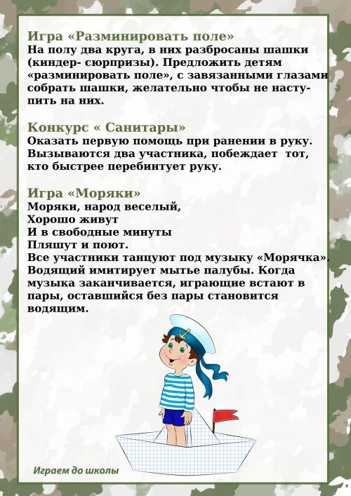

|  |  |  |  |  |
| --- | --- | --- | --- | --- |
| **ПШЕНО** | http://www.cndp.fr/crdp-dijon/IMG/arton1242.gif?1328784366 | **ДА** | **НАША** | **ЕДА** |
| https://st1.stranamam.ru/data/cache/2016mar/07/23/18912649_11546-300x0.jpg | https://thumb.bibliocad.com/images/content/00080000/6000/86898.jpg | https://ds04.infourok.ru/uploads/ex/0f24/0002ce43-e5ad158f/4/hello_html_m57f87c7e.jpg | https://i.pinimg.com/236x/76/b5/33/76b53308516716a0fd1b689cb99931d7--ideas-para-chocolates.jpg | http://uchebilka.ru/pars_docs/refs/76/75006/75006_html_m7e11b5a1.png |

|  |  |  |  |  |
| --- | --- | --- | --- | --- |
| https://upload.wikimedia.org/wikipedia/commons/thumb/7/73/Dipper_(PSF).png/200px-Dipper_(PSF).png | http://worldartsme.com/images/spoon-clipart-1.jpg | https://i.pinimg.com/236x/76/b5/33/76b53308516716a0fd1b689cb99931d7--ideas-para-chocolates.jpg | https://thumb.bibliocad.com/images/content/00080000/6000/86898.jpg | https://image.shutterstock.com/image-vector/chef-tray-his-hand-vector-260nw-373062775.jpg |
| https://free.clipartof.com/450/1424-Free-Clipart-Of-A-Shallow-Bowl.jpg | **Сметана** | http://coloringpage.eu/wp-content/uploads/2017/03/dripping-water-faucet-225x300.jpg | http://vse-raskraski.ru/assets/images/resources/611/205x205/raskraska-kapusta7.jpg | http://tennisplus.me/wp-content/uploads/2017/11/fruit-and-vegetable-coloring-page-veggie-coloring-pages-fruit-and-vegetable-coloring-pages-coloring-pages-vegetables-vegetable-coloring-pages-pin-fruits-preschool-fruit-and-vegetable-coloring-pages.jpg |

|  |
| --- |
| https://www.karacitours.bg/public/thumbs/255x180/dinner_255x180_pad_701a2513c3.jpg  https://i.pinimg.com/736x/e9/d7/01/e9d7015c408d2900a2d4f3f16e8dbc2d--basketball-clipart-free-basketball.jpg  https://media.gettyimages.com/vectors/medicines-pills-symbols-vector-id626270994?b=1&k=6&m=626270994&s=170x170&h=OYugmhbLNvNMCWPTmCrkUcn6cAl5HjXTc1KzkhHMSgE=  http://marisa-hamanako.com/wp-content/uploads/2017/01/adult-music-coloring-page-thanksgiving-music-theory-coloring-page-coloring-page-music-268x268.jpg  https://i.pinimg.com/736x/26/9e/b2/269eb2e73f3ea7f550d83db3dc982dde.jpg  https://www.barahla.net/images/photo/4/20150830/4020175/big/144094064550608700_big.jpghttp://www.kodges.ru/import/files/book_online/89951/i_049.jpg |
| https://media.gettyimages.com/vectors/medicines-pills-symbols-vector-id626270994?b=1&k=6&m=626270994&s=170x170&h=OYugmhbLNvNMCWPTmCrkUcn6cAl5HjXTc1KzkhHMSgE=http://marisa-hamanako.com/wp-content/uploads/2017/01/adult-music-coloring-page-thanksgiving-music-theory-coloring-page-coloring-page-music-268x268.jpghttp://www.kodges.ru/import/files/book_online/89951/i_049.jpghttps://www.karacitours.bg/public/thumbs/255x180/dinner_255x180_pad_701a2513c3.jpghttps://i.pinimg.com/736x/e9/d7/01/e9d7015c408d2900a2d4f3f16e8dbc2d--basketball-clipart-free-basketball.jpghttps://www.barahla.net/images/photo/4/20150830/4020175/big/144094064550608700_big.jpghttps://i.pinimg.com/736x/26/9e/b2/269eb2e73f3ea7f550d83db3dc982dde.jpg |